|  |  |  |  |
| --- | --- | --- | --- |
| λογότυπο ελληνικό πλήρες |  | logo ESPA-EKT_EGGRAFA |  |

Ολοκληρωμένο Πληροφοριακό Σύστημα Διαχείρισης Προσωπικού Α/θμιας και Β/θμιας Εκπαίδευσης (ΟΠΣΥΔ)

Εγχειρίδιο Εγγραφής & Σύνδεσης

χρήστη συστήματος ΟΠΣΥΔ

|  |  |
| --- | --- |
| **Ημερομηνία Τροποποίησης:** | **7/6/2016 12:39 μμ** |

Περιεχόμενα

[1. Εισαγωγή 3](#_Toc453066528)

[2. Εγγραφή και Σύνδεση Χρήστη στο ΟΠΣΥΔ 4](#_Toc453066529)

[2.1 Σύνδεση με ΓΓΠΣ 4](#_Toc453066530)

[2.2 Εγγραφή Χρήστη 8](#_Toc453066531)

[2.3 Ενεργοποίηση Λογαριασμού Χρήστη 11](#_Toc453066532)

[2.3.1 Επιτυχής ενεργοποίηση λογαριασμού 12](#_Toc453066533)

[2.3.2 Ανεπιτυχής ενεργοποίηση λογαριασμού 12](#_Toc453066534)

[2.4 Σύνδεση στο ΟΠΣΥΔ 14](#_Toc453066535)

[2.4.1 Αίτημα ανάκτησης κωδικού 15](#_Toc453066536)

[2.4.2 Δηλώσατε λανθασμένο email ή δεν λάβατε email ενεργοποίησης λογαριασμού 16](#_Toc453066537)

# Εισαγωγή

Η δικτυακή πύλη του ΟΠΣΥΔ είναι ένα ενιαίο πληροφοριακό σύστημα για την ηλεκτρονική υποβολή αιτήσεων και τη διαχείριση προσωπικού Πρωτοβάθμιας και Δευτεροβάθμιας Εκπαίδευσης στην Ελληνική Επικράτεια. Το ΟΠΣΥΔ απευθύνεται σε τρία είδη χρηστών, τους αναπληρωτές ή ωρομίσθιους εκπαιδευτικούς, τους μόνιμους εκπαιδευτικούς και το προσωπικό του ΥΠ.Π.Ε.Θ.

Το σύστημα ΟΠΣΥΔ προσπελαύνεται στη διεύθυνση <https://opsyd.sch.gr/>.

Η είσοδος στη δικτυακή πύλη ΟΠΣΥΔ γίνεται κατόπιν εγγραφής του χρήστη, ώστε να αποκτήσει όνομα και κωδικό πρόσβασης. Στο παρόν εγχειρίδιο περιγράφεται αναλυτικά η εγγραφή του χρήστη η οποία γίνεται μέσω πιστοποίησης από την ΓΓΠΣ καθώς και η σύνδεση του στην εφαρμογή.

# Εγγραφή και Σύνδεση Χρήστη στο ΟΠΣΥΔ

## Σύνδεση με ΓΓΠΣ

Στην πρώτη σελίδα της εφαρμογής δίνεται η δυνατότητα σε έναν χρήστη να εισαχθεί στο σύστημα αν έχει ήδη δημιουργήσει λογαριασμό ή να εγγραφεί αν είναι καινούριος χρήστης (Εικόνα 1).

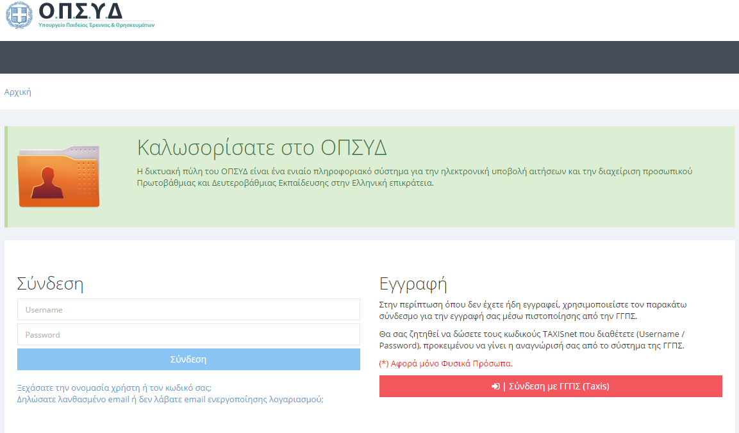

Εικόνα 1

Το πρώτο βήμα ενός καινούριου χρήστη είναι η εγγραφή του. Το σύστημα δίνει τη δυνατότητα σε έναν χρήστη να εγγραφεί μέσω πιστοποίησης από την ΓΓΠΣ. Για τη διαδικασία της εγγραφής ο χρήστης επιλέγει το σύνδεσμο «Σύνδεση με ΓΓΠΣ (Taxis)» ().

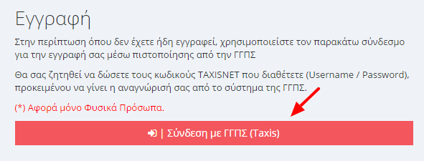

Εικόνα

Ο χρήστης μεταβαίνει σε νέα φόρμα στην οποία του δίνεται η δυνατότητα επιλογής τύπου χρήστη. Συγκεκριμένα, ένας χρήστης μπορεί να εγγραφεί είτε ως Αναπληρωτής/ Ωρομίσθιος Εκπαιδευτικός είτε ως Μόνιμος Εκπαιδευτικός είτε ως Προσωπικό του ΥΠ.Π.Ε.Θ.

***Προσοχή!*** Τα πεδία που είναι σημειωμένα με κόκκινο αστερίσκο (\*) πρέπει να συμπληρωθούν υποχρεωτικά, για το λόγο για να προχωρήσει η διαδικασία εγγραφής, ο χρήστης πρέπει υποχρεωτικά να επιλέξει έναν από τους διαθέσιμους τύπους χρήστη.

1. **Αναπληρωτής/ Ωρομίσθιος Εκπαιδευτικός**

Ο συγκεκριμένος τύπος χρήστη αφορά αναπληρωτές και ωρομίσθιους εκπαιδευτικούς που επιθυμούν να εισαχθούν στο ΟΠΣΥΔ. Αφού επιλεχθεί ο τύπος χρήστη η είσοδος γίνεται μέσω της επιλογής «Είσοδος στη ΓΓΠΣ» ().

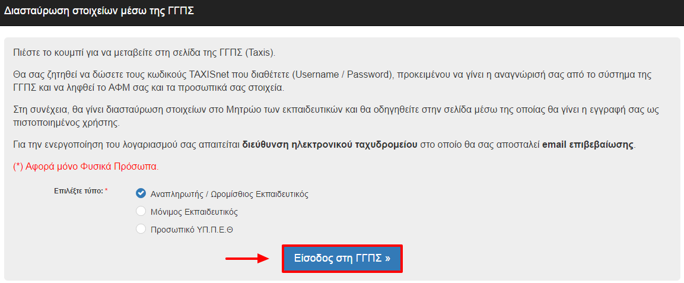

Εικόνα

1. **Μόνιμος Εκπαιδευτικός**

Στην περίπτωση που επιλεχθεί να γίνει εγγραφή μόνιμου εκπαιδευτικού εμφανίζεται ένα νέο υποχρεωτικό πεδίο στη φόρμα ώστε να συμπληρώσει ο εκπαιδευτικός τον αριθμό μητρώου του. Αφού συμπληρωθεί ο Α.Μ. η είσοδος γίνεται μέσω της επιλογής «Είσοδος στη ΓΓΠΣ» ().

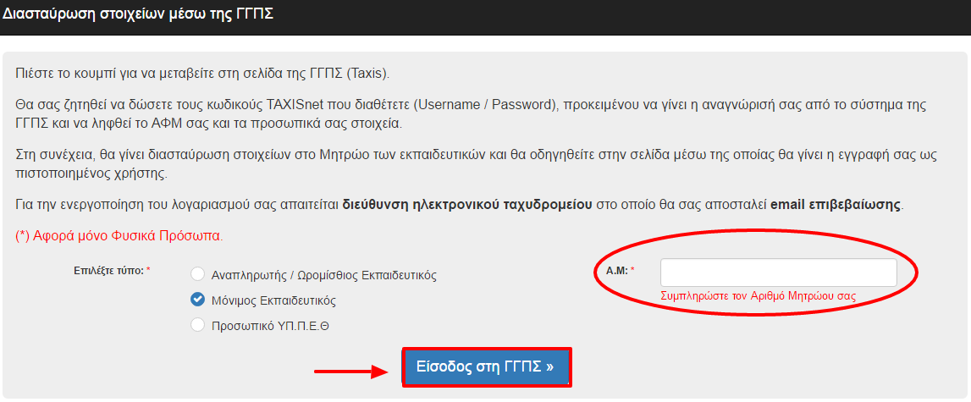

Εικόνα

1. **Προσωπικό ΥΠ.Π.Ε.Θ**

Ο τύπος αυτός επιλέγεται μόνο από το διοικητικό προσωπικό, το οποίο δεν είναι εκπαιδευτικό προσωπικό (αναπληρωτής, μόνιμος) αλλά εργάζεται σε κάποια από τις μονάδες του ΥΠ.Π.Ε.Θ (Διευθύνσεις, Περιφέρειες, Κεντρική Υπηρεσία). Αφού επιλεχθεί ο τύπος χρήστη η είσοδος γίνεται μέσω της επιλογής «Είσοδος στη ΓΓΠΣ» ().

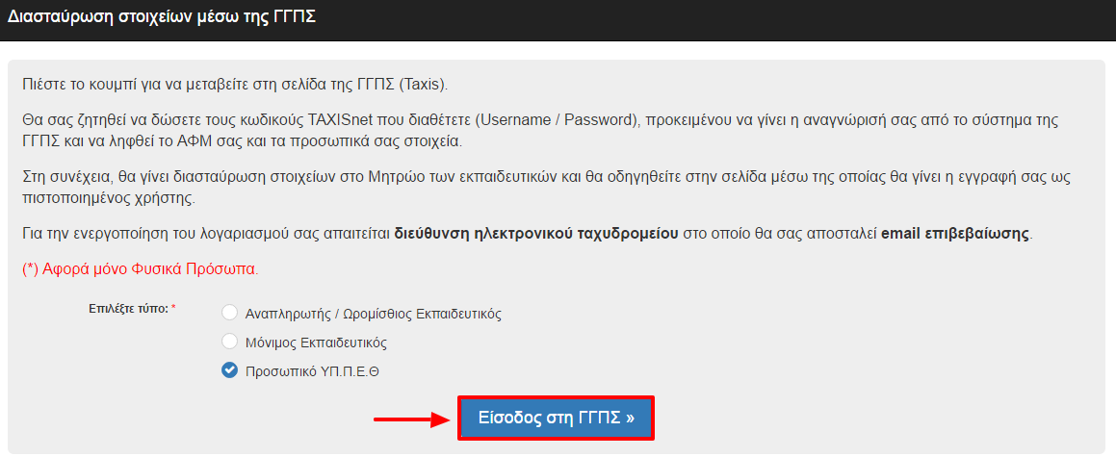

Εικόνα

Και στις τρεις προαναφερθείσες περιπτώσεις η επιλογή «Είσοδος στη ΓΓΠΣ» οδηγεί στη σελίδα του συστήματος της Γενικής Γραμματείας Πληροφοριακών Συστημάτων (GSIS). Στη φόρμα αυτή ζητείται από το χρήστη να εισάγει τους κωδικούς που αυτός χρησιμοποιεί στην ηλεκτρονική πύλη TAXISnet. Αφού ο χρήστης εισάγει ορθά το όνομα και τον κωδικό του TAXISnet (username και password) που του ανήκουν επιλέγει «Είσοδος» ώστε να συνεχίσει στη διαδικασία της εγγραφής του ().

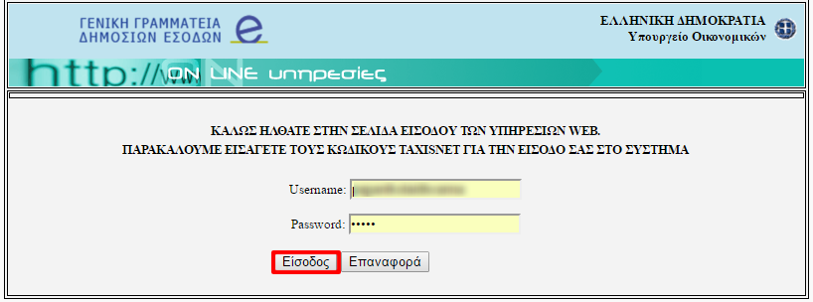

Εικόνα

***Προσοχή!*** Τα στοιχεία της ΓΓΠΣ χρησιμοποιούνται **ΜΟΝΟ** για ταυτοποίηση του χρήστη και **ΔΕΝ ΥΠΑΡΧΕΙ ΠΕΡΑΙΤΕΡΩ ΔΙΑΣΥΝΔΕΣΗ ΤΗΣ ΕΦΑΡΜΟΓΗΣ ΤΟΥ ΟΠΣΥΔ ΜΕ ΤΗ ΓΓΠΣ**. Για ενημέρωση των προσωπικών σας στοιχείων και οποιαδήποτε τροποποίηση στοιχείων στο σύστημα ΟΠΣΥΔ θα πρέπει να επικοινωνήσετε με την αρμόδια Διεύθυνση που χειρίζεται το φάκελο σας.

Αφού γίνει αναγνώριση των στοιχείων του χρήστη ζητείται «Εξουσιοδότηση» του εξυπηρετητή του Υπουργείου Παιδείας για την προσπέλαση των στοιχείων του χρήστη (). Ο χρήστης επιλέγει την «Εξουσιοδότηση» για να συνεχίσει στη διαδικασία εγγραφής του.

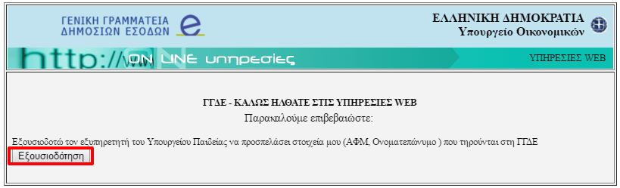

Εικόνα

## Εγγραφή Χρήστη

Μόλις δοθεί «Εξουσιοδότηση» στον εξυπηρετητή του ΥΠ.Π.Ε.Θ εμφανίζεται η σχετική φόρμα συμπλήρωσης όλων των απαραίτητων στοιχείων του χρήστη για τη δημιουργία του λογαριασμού του. Η συγκεκριμένη φόρμα χωρίζεται σε τρεις ενότητες ανάλογα με το είδος των στοιχείων προς συμπλήρωση.

***Προσοχή!* Τα πεδία που είναι σημειωμένα με κόκκινο αστερίσκο (\*) πρέπει να συμπληρωθούν από το χρήστη κατά την εγγραφή υποχρεωτικά.** **Ο** **ΙΔΙΟΣ Ο ΧΡΗΣΤΗΣ** κατά την εγγραφή του στο σύστημα **ΥΠΟΧΡΕΟΥΤΑΙ** **ΝΑ ΕΛΕΓΞΕΙ** **ΟΛΑ ΤΑ ΣΤΟΙΧΕΙΑ ΠΟΥ ΕΜΦΑΝΙΖΟΝΤΑΙ ΣΤΗ ΦΟΡΜΑ ΩΣ ΠΡΟΣ ΤΗΝ ΟΡΘΟΤΗΤΑ ΤΟΥΣ** πριν την οριστική εγγραφή**.**

Αρχικά στην ενότητα **«Προσωπικά Στοιχεία»** τα πεδία «ΑΦΜ», «Όνομα», «Επώνυμο» και «Πατρώνυμο» που εμφανίζονται με γκρι χρώμα είναι προ-συμπληρωμένα από το σύστημα της ΓΓΠΣ και δεν γίνεται να τροποποιηθούν από το χρήστη ().

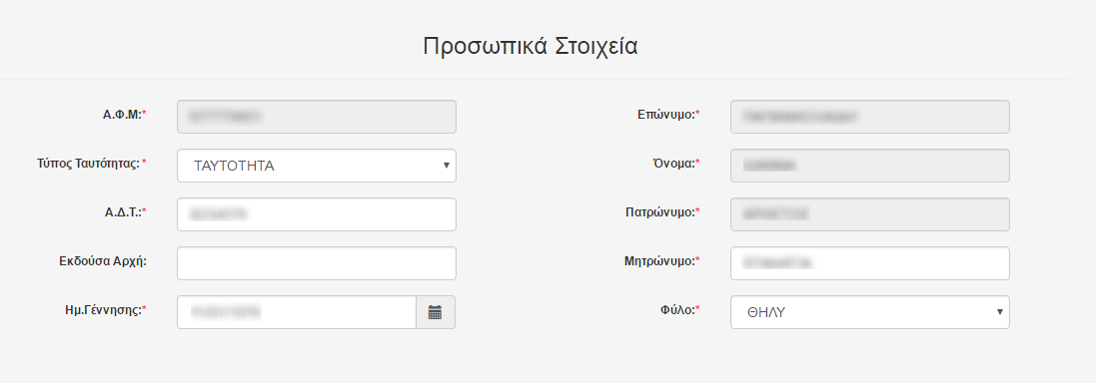

Εικόνα

***Προσοχή!*** Το πεδίο «**Ημ. Γέννησης**» για όλους τους χρήστες που είχαν φάκελο στο προηγούμενο σύστημα του ΟΠΣΥΔ λόγω μετάπτωσης των δεδομένων συμπληρώνεται με ***1/1/«έτος γέννησης εκπαιδευτικού»*** καθώς το προηγούμενο σύστημα **ΔΙΑΤΗΡΟΥΣΕ ΜΟΝΟ ΤΟ ΕΤΟΣ ΓΕΝΝΗΣΗΣ ΤΟΥ ΕΚΠΑΙΔΕΥΤΙΚΟΥ**. **Ο** **ΙΔΙΟΣ Ο ΧΡΗΣΤΗΣ ΥΠΟΧΡΕΟΥΤΑΙ ΝΑ ΣΥΠΛΗΡΩΣΕΙ ΟΡΘΩΣ ΤΗΝ ΗΜΕΡΟΜΗΝΙΑ ΓΕΝΝΗΣΗΣ ΤΟΥ** πριν την οριστική εγγραφή.

Στην ενότητα **«Στοιχεία Επικοινωνίας»** συμπληρώνονται υποχρεωτικά όλοι οι τρόποι επικοινωνίας με το χρήστη ().

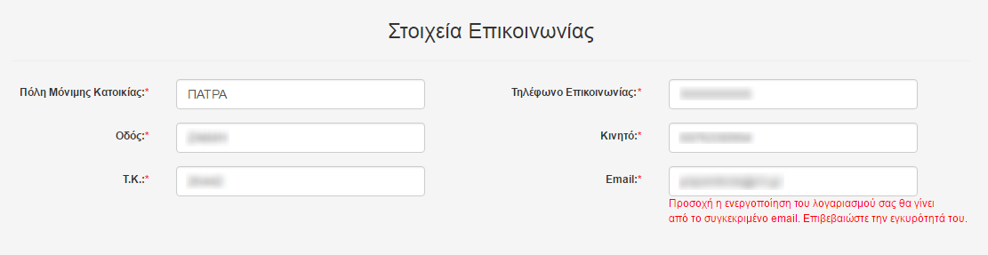

Εικόνα

***Προσοχή!*** **Το Email που θα συμπληρώσει ο χρήστης στην ενότητα αυτή χρησιμοποιείται για την ενεργοποίηση του λογαριασμού του, οπότε αποτελεί απαραίτητη προϋπόθεση η εγκυρότητα του ().**

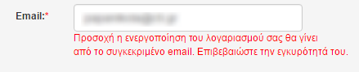

Εικόνα

***Προσοχή!*** Σε περίπτωση χρηστών που έχουν φάκελο από προηγούμενο έτος στο προηγούμενο σύστημα του ΟΠΣΥΔ, κατά την αρχική είσοδο μέσω της ΓΓΠΣ γίνεται ταυτοποίηση των στοιχείων που αποστέλλονται από τη ΓΓΠΣ και σύνδεση του λογαριασμού τους με το συγκεκριμένο φάκελο εκπαιδευτικού. Τα στοιχεία που εμφανίζονται προ-συμπληρωμένα είναι «ΑΦΜ», «Όνομα», «Επώνυμο», «Πατρώνυμο», «Μητρώνυμο» και «Φύλο».

***Προσοχή!*** Σε περίπτωση αναπληρωτών/ ωρομισθίων εκπαιδευτικών ή μόνιμων εκπαιδευτικών, που ενώ είχαν φάκελο στο προηγούμενο σύστημα του ΟΠΣΥΔ **ΔΕΝ ΓΙΝΕΙ ΣΥΝΔΕΣΗ ΤΟΥ ΛΟΓΑΡΙΑΣΜΟΥ ΤΟΥΣ ΜΕ ΤΟ ΦΑΚΕΛΟ ΤΟΥΣ** ΜΕ ΑΠΟΤΕΛΕΣΜΑ ΝΑ ΜΗΝ **ΕΜΦΑΝΙΣΤΟΥΝ ΠΡΟ-ΣΥΜΠΛΗΡΩΜΕΝΑ ΠΕΔΙΑ** προσωπικών στοιχείων και στοιχείων επικοινωνίας, **ΔΕΝ ΠΡΕΠΕΙ ΝΑ ΠΡΟΧΩΡΗΣΟΥΝ ΣΕ ΕΓΓΡΑΦΗ ΧΡΗΣΤΗ** στο νέο σύστημα ΟΠΣΥΔ αλλά να επικοινωνήσουν με την αρμόδια Διεύθυνση τους ή αντίστοιχα τη Διεύθυνση στην οποία ανήκουν οργανικά προκειμένου να επιλυθεί το ζήτημα.

Στην ενότητα «Λογαριασμός Πρόσβασης» ο χρήστης επιλέγει όνομα χρήστη και κωδικό πρόσβασης που θα χρησιμοποιεί στο εξής για την είσοδο του στην πύλη ΟΠΣΥΔ (Εικόνα 11).

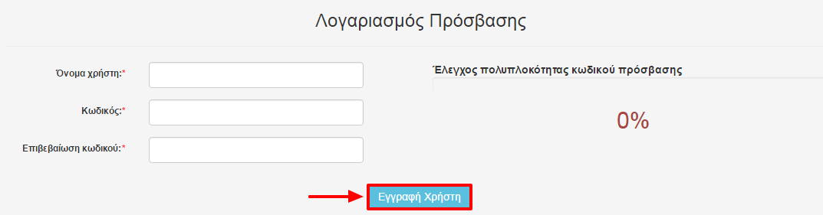

Εικόνα

Για τη διευκόλυνση του χρήστη στη συμπλήρωση της φόρμας παρέχονται επιπλέον «Οδηγίες εγγραφής» που βρίσκονται σε σύνδεσμο πάνω δεξιά στη φόρμα (Εικόνα 12).

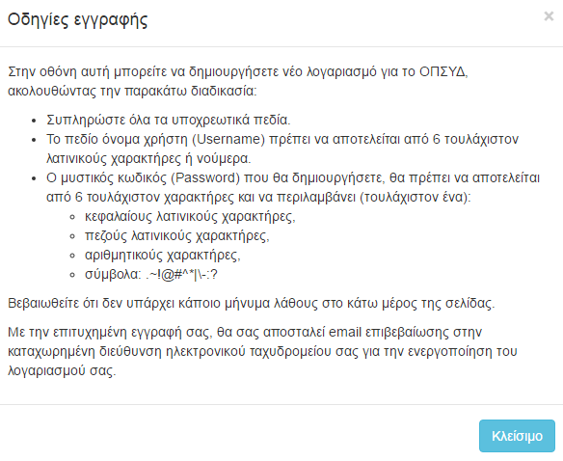

Εικόνα

Αφού ο χρήστης συμπληρώσει τα στοιχεία του επιλέγει «Εγγραφή Χρήστη» ώστε να γίνει τελικά η εγγραφή του στο σύστημα. Σε περίπτωση λανθασμένης συμπλήρωσης δεδομένων ο χρήστης ενημερώνεται με αντίστοιχο μήνυμα για τη διόρθωση των λαθών (Εικόνα 13).

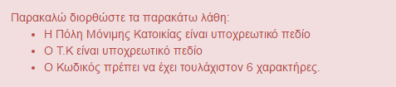

Εικόνα

Αν όλα τα πεδία είναι έγκυρα και τα υποχρεωτικά πεδία της φόρμας συμπληρωμένα, η εγγραφή του χρήστη γίνεται με επιτυχία. Στο σημείο αυτό ο χρήστης μεταβαίνει σε μια ενημερωτική σελίδα στην οποία δηλώνεται η επιτυχής δημιουργία του λογαριασμού του και δίνονται οδηγίες για το επόμενο βήμα που απαιτείται ώστε να γίνει η ενεργοποίηση του λογαριασμού (Εικόνα 14).

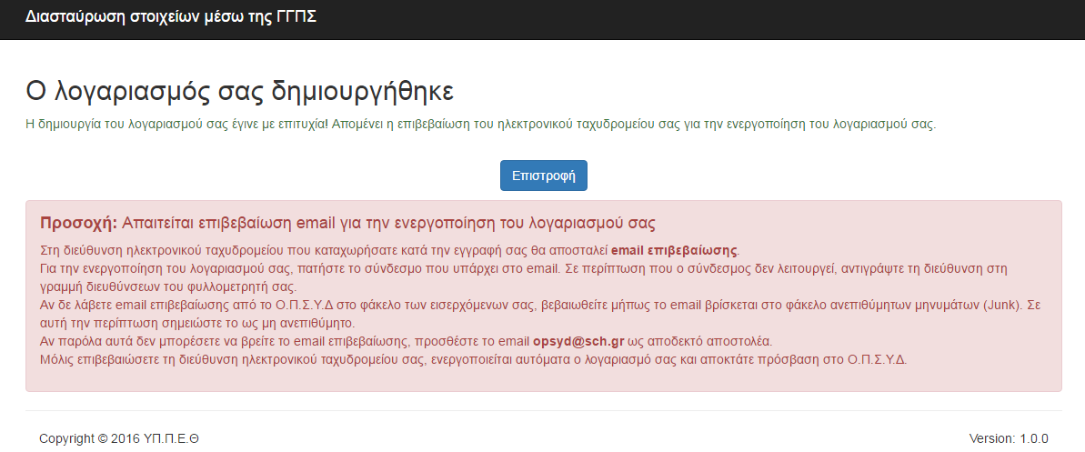

Εικόνα

## Ενεργοποίηση Λογαριασμού Χρήστη

Μόλις ο λογαριασμός του χρήστη δημιουργηθεί με επιτυχία, το επόμενο βήμα είναι η επιβεβαίωση email για να γίνει η ενεργοποίηση του. Στη διεύθυνση ηλεκτρονικού ταχυδρομείου που καταχώρισε ο χρήστης στα «Στοιχεία Επικοινωνίας» αποστέλλεται email με οδηγίες για την επιβεβαίωση της ηλεκτρονικής διεύθυνσης του και τελικά την ενεργοποίηση του λογαριασμού του.

### Επιτυχής ενεργοποίηση λογαριασμού

Στο email που στέλνεται στο χρήστη υπάρχει σχετικός σύνδεσμος η επιλογή του οποίου οδηγεί σε νέα σελίδα που ενημερώνει τον χρήστη για την επιβεβαίωση της ηλεκτρονικής διεύθυνσης του και την ενεργοποίηση του λογαριασμού του (Εικόνα 15).

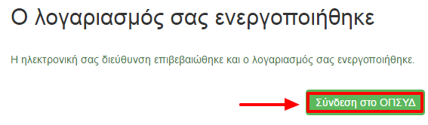

Εικόνα

Αφού επιβεβαιώθηκε η διεύθυνση του ηλεκτρονικού ταχυδρομείου του χρήστη, η ενεργοποίηση του λογαριασμού του έγινε επιτυχώς και ο χρήστης αποκτά πρόσβαση στο σύστημα ΟΠΣΥΔ. Επιλέγοντας «Σύνδεση στο ΟΠΣΥΔ» μεταβαίνει στη σελίδα εισόδου της εφαρμογής.

### Ανεπιτυχής ενεργοποίηση λογαριασμού

Σε περίπτωση που ο λογαριασμός του χρήστη δεν γίνει με επιτυχία ο χρήστης ενημερώνεται με σχετικό μήνυμα.

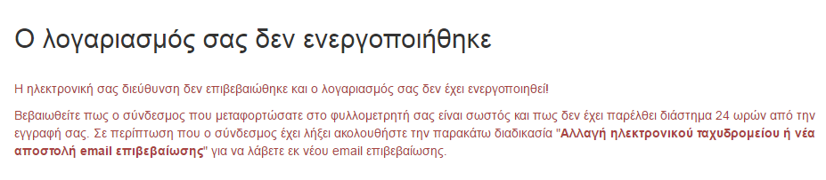

Εικόνα 16

Ο χρήστης κατά την προσπάθεια ενεργοποίησης του λογαριασμού του μπορεί να αντιμετωπίσει κάποια από τα παρακάτω προβλήματα:

* Ο σύνδεσμος που έχει σταλεί με email στο χρήστη έχει ισχύ 48 ωρών από την εγγραφή του. Σε περίπτωση που το διάστημα αυτό έχει παρέλθει ο σύνδεσμος έχει λήξει και ο χρήστης δεν έχει δυνατότητα να κάνει ενεργοποίηση λογαριασμού. Τότε ο χρήστης πρέπει να ακολουθήσει τη διαδικασία «**Αλλαγή ηλεκτρονικού ταχυδρομείου ή νέα αποστολή email επιβεβαίωσης**» ώστε να λάβει νέο email επιβεβαίωσης το οποίο θα διαθέτει νέο σύνδεσμο για να γίνει η ενεργοποίηση λογαριασμού (βλ. Αλλαγή ηλεκτρονικού ταχυδρομείου ή νέα αποστολή email επιβεβαίωσης).
* Σε περίπτωση που το email επιβεβαίωσης από το ΟΠΣΥΔ δεν έχει αποσταλεί στο χρήστη ή ο χρήστης θέλει να αλλάξει/ διορθώσει τη διεύθυνση του ηλεκτρονικού ταχυδρομείου που είχε δηλώσει κατά την εγγραφή του λογαριασμού του, το σύστημα δίνει τη δυνατότητα νέας αποστολής email και αλλαγής διεύθυνσης. Στην περίπτωση αυτή ο χρήστης πρέπει να ακολουθήσει τη διαδικασία «**Αλλαγή ηλεκτρονικού ταχυδρομείου ή νέα αποστολή email επιβεβαίωσης**» ώστε να λάβει νέο email επιβεβαίωσης το οποίο θα διαθέτει νέο σύνδεσμο για να γίνει η ενεργοποίηση λογαριασμού (βλ. Αλλαγή ηλεκτρονικού ταχυδρομείου ή νέα αποστολή email επιβεβαίωσης).
* Αν ο χρήστης δε λάβει το email επιβεβαίωσης από το ΟΠΣΥΔ στο φάκελο των εισερχόμενων του, πρέπει να βεβαιωθεί μήπως το email βρίσκεται στο φάκελο ανεπιθύμητων μηνυμάτων (Junk). Σε αυτή την περίπτωση το email πρέπει να σημειωθεί ως μη ανεπιθύμητο. Αν παρόλα αυτά δεν βρεθεί το email επιβεβαίωσης, ο χρήστης πρέπει να προσθέσει την ηλεκτρονική διεύθυνση ***opsyd@sch.gr*** ως αποδεκτό αποστολέα.

#### Αλλαγή ηλεκτρονικού ταχυδρομείου ή νέα αποστολή email επιβεβαίωσης

Στην αρχική σελίδα της διασταύρωσης στοιχείων μέσω της ΓΓΠΣ κάτω από την επιλογή «Είσοδος στη ΓΓΠΣ» και στη σελίδα ανεπιτυχούς ενεργοποίησης του λογαριασμού δίνεται η δυνατότητα αλλαγής ηλεκτρονικού ταχυδρομείου χρήστη ή νέας αποστολής email επιβεβαίωσης επιλέγοντας το σύνδεσμο στο «εδώ» (Εικόνα 17).

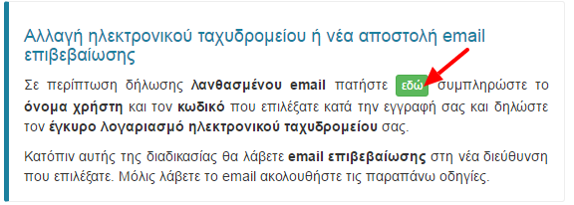

Εικόνα

Ο χρήστης μεταβαίνει σε νέα φόρμα αλλαγής ηλεκτρονικού ταχυδρομείου ή νέας αποστολής email επιβεβαίωσης (Εικόνα 18).

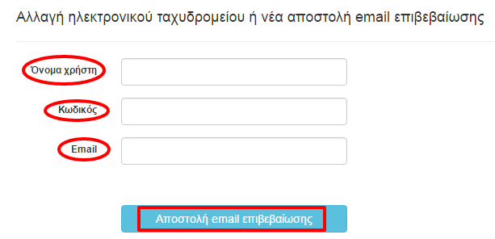

Εικόνα

Στη φόρμα αυτή ο χρήστης συμπληρώνει το όνομα και τον κωδικό που επέλεξε κατά την εγγραφή του και δηλώνει μια έγκυρη διεύθυνση ηλεκτρονικού ταχυδρομείου. Στη συνέχεια επιλέγει «Αποστολή email επιβεβαίωσης» και ένα νέο email επιβεβαίωσης αποστέλλεται στη νέα διεύθυνση του. Ο χρήστης ενημερώνεται σε νέα σελίδα για την επιτυχημένη αποστολή email επιβεβαίωσης στην ηλεκτρονική του διεύθυνση (Εικόνα 19).

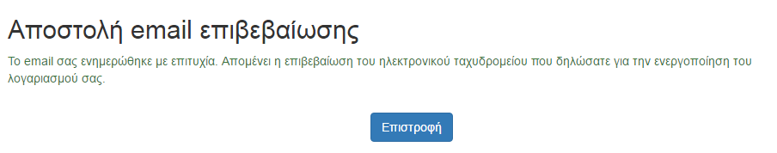

Εικόνα 19

Κατόπιν αυτού, ο χρήστης ακολουθεί τις οδηγίες του email για την ενεργοποίηση του λογαριασμού του όπως παρουσιάζονται παραπάνω.

## Σύνδεση στο ΟΠΣΥΔ

Η είσοδος στο ΟΠΣΥΔ γίνεται με τη χρήση των διαπιστευτηρίων που δηλώθηκαν κατά την διαδικασία της εγγραφής χρήστη στο ΟΠΣΥΔ όπως περιγράφεται παραπάνω. Αφού ο χρήστης εισάγει όνομα και κωδικό πρόσβασης επιλέγει το «Σύνδεση» (Εικόνα 20).

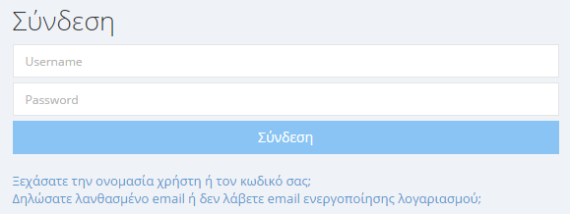

Εικόνα

Σε περίπτωση που ένας χρήστης έχει πολλαπλό ρόλο, δηλαδή είναι εκπαιδευτικός και ταυτόχρονα εργάζεται σε κάποια δομή της κεντρικής υπηρεσίας, όπως πχ. Διευθύνσεις, Περιφέρειες, Κεντρική Υπηρεσία κλπ. μετά την εισαγωγή των στοιχείων εισόδου του στο ΟΠΣΥΔ καλείται να επιλέξει από πτυσσόμενο μενού επιλογής (Εικόνα 21), το ρόλο με τον οποίο επιθυμεί να συνδεθεί στο σύστημα.

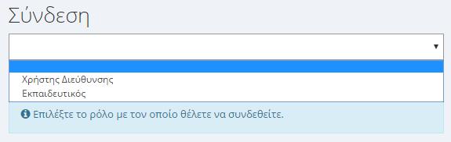

Εικόνα

Στην περίπτωση που ο χρήστης συνδέεται ως εκπαιδευτικός έχει πρόσβαση στο μενού του εκπαιδευτικού, δίνοντας του τη δυνατότητα να δει το φάκελο του, να υποβάλει κάποια αίτηση ή να δει το ιστορικό αιτήσεων του. Διαφορετικά, αν ο χρήστης συνδεθεί ως Χρήστης Διεύθυνσης μπορεί να επιτελέσει όλες τις ενέργειες του αντίστοιχου ρόλου όπως πχ. Επισκόπηση των αιτήσεων στη Διεύθυνση μου.

Ο διπλός ρόλος του χρήστη καθορίζεται ύστερα από σχετικό αίτημα προς την κεντρική υπηρεσία του ΥΠ.Π.Ε.Θ.

### Αίτημα ανάκτησης κωδικού

Αν ο χρήστης ξεχάσει τον κωδικό πρόσβασης που επέλεξε κατά την εγγραφή του στην πύλη ΟΠΣΥΔ έχει τη δυνατότητα ανάκτησης του. Επιλέγοντας το μήνυμα «**Ξεχάσατε την ονομασία χρήστη ή τον κωδικό σας**» που βρίσκεται κάτω από το πλαίσιο «Σύνδεση» μεταβαίνει σε μία νέα σελίδα ώστε να κάνει όλες τις απαραίτητες ενέργειες ανάκτησης του.

Σύμφωνα με τις «Οδηγίες» που παρέχονται στη σελίδα αυτή ο χρήστης αρχικά συμπληρώνει τη διεύθυνση ηλεκτρονικού ταχυδρομείου που χρησιμοποίησε κατά την ενεργοποίηση του λογαριασμού του και επιλέγει «Ανάκτηση Κωδικού» (Εικόνα 22).

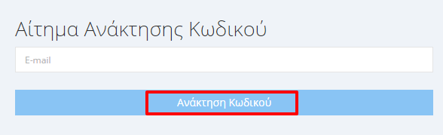

Εικόνα 22

Ένα ενημερωτικό email αποστέλλεται στη δηλωθείσα διεύθυνση και το σύστημα ενημερώνει για την έκβαση ανάκτησης του κωδικού (Εικόνα 23). Στο συγκεκριμένο email δίνεται και η δυνατότητα αλλαγής κωδικού πρόσβασης με την επιλογή σχετικού συνδέσμου.

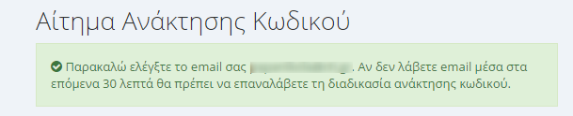

Εικόνα

### Δηλώσατε λανθασμένο email ή δεν λάβατε email ενεργοποίησης λογαριασμού

Επιλέγοντας το μήνυμα «**Δηλώσατε λανθασμένο email ή δεν λάβατε email ενεργοποίησης λογαριασμού**» που βρίσκεται κάτω από το πλαίσιο «Σύνδεση» εμφανίζεται νέο παράθυρο με τις σχετικές οδηγίες αλλαγής διεύθυνσης ηλεκτρονικού ταχυδρομείου (Εικόνα 24).

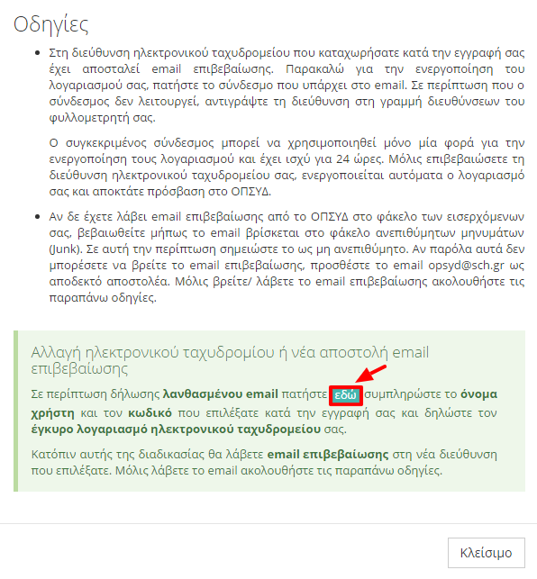

Εικόνα 24

Η διαδικασία αυτή οδηγεί τον χρήστη στην φόρμα αλλαγής ηλεκτρονικού ταχυδρομείου ή νέα αποστολή email επιβεβαίωσης όπως αυτή παρουσιάζεται στη σχετική ενότητα (βλ. Δηλώσατε λανθασμένο email ή δεν λάβατε email ενεργοποίησης λογαριασμού).